**АЛГЕБРА 7 КЛАСС**

ТАБЛИЦА ПЕРЕВОДА ТЕСТОВЫХ БАЛЛОВ В ОЦЕНКУ

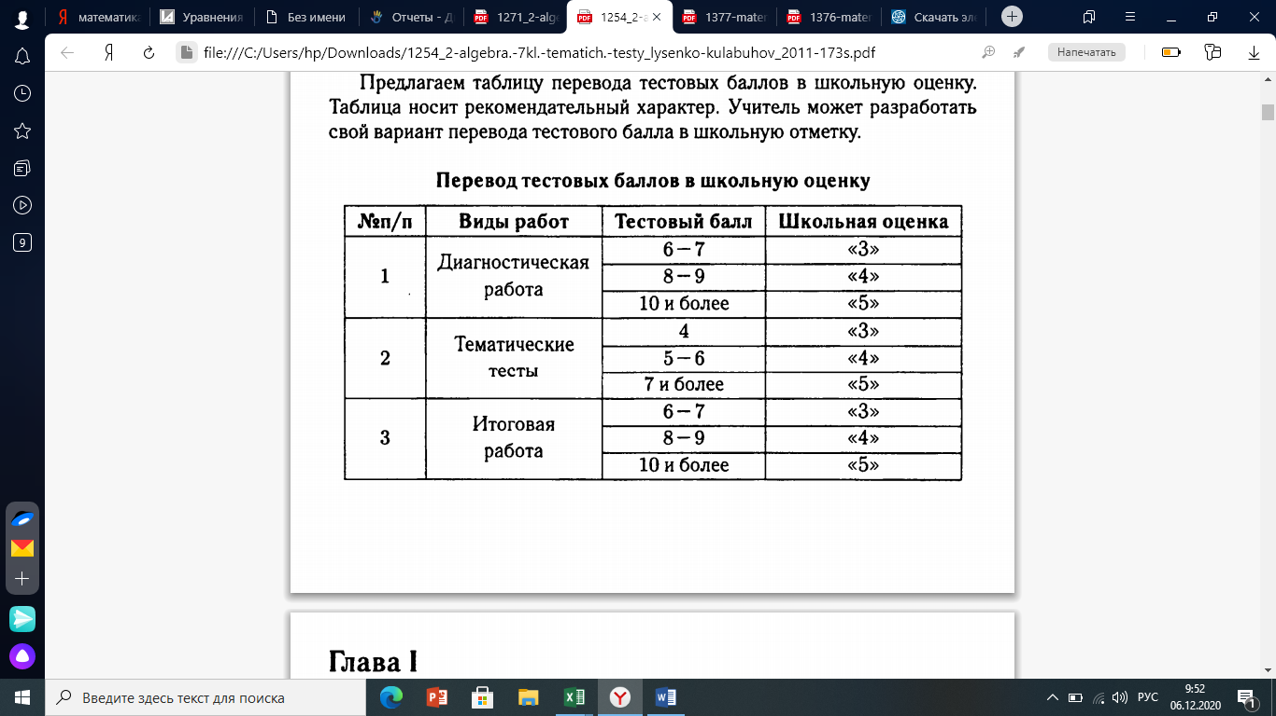

ТЕСТ

